ZS-20H

水泥胶砂振实台

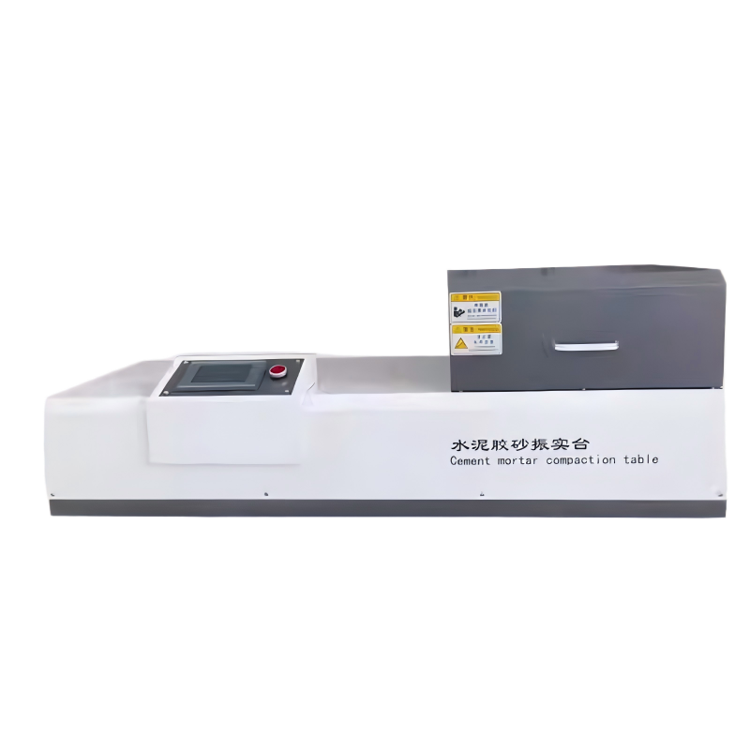
 产品用途
ZS-20H 水泥胶砂振实台符合GB/T 17671-2021《水泥胶砂强度检验方法(ISO法)》、JC/T 682《水泥胶砂试体成型振实台》等标准的技术要求，适用于水泥胶砂试件制备时的振实成型。

技术要求
- 台盘总质量:13.75kg
- 振动部分总重量:20kg
- 振幅(落距):15mm
- 振动60次的时间:60秒
- 电动机转速:60转/分
- 外形尺寸(长x宽x高):1150x400x600mm
- 净重:≈83kg
- 净重80kg
- 电压（V）：220(10A插座)
- 功率（KW）：0.40
- 基础（mm）：长1400*宽600*高475
- 离墙（mm）：≥200

